**Projeto Integrador 1º Semestre - DSM**

**Disciplinas:**

Design Digital

Desenvolvimento Web I

Engenharia de Software I

**Professores:**

Bruno

Everaldo

Orlando

**Grupo 2 / Little Bunny’s:**

Sistema: Eecomerce

|  |
| --- |
| **Integrantes** |
| Matheus Alexandre (PO) |
| Paola Gabriele de Oliveira |
| Arthur Marques |
| Samuel Cabral Calixto |
|  |

Fatec Araras

2024

**FICHA DE CONTROLE - PROJETO INTERDISCIPLINAR**

**DISCIPLINA CHAVE: Engenharia de Software I - PI I**

**PROFESSOR: Orlando Saraiva do Nascimento Júnior**

**GRUPO: Grupo 2 SEMESTRE: 1SEM/2025**

**TÍTULO DO PROJETO:**

**DATA DA APRESENTAÇÃO: 18/06/2025**

**NOTA:**

**INTEGRANTES DO GRUPO:** Nome grupo

|  |  |
| --- | --- |
| **Nome** | **Nota Individual** |
| **Arthur Marques** |  |
| **Matheus Alexandre** |  |
| **Paola Gabriele de Oliveira** |  |
| **Samuel Calixto** |  |
|  |  |
|  |  |
|  |  |
|  |  |
|  |  |
|  |  |

**Araras, 19 de junho de 2024**

**__________________________________**

**Professor Orlando Saraiva do Nascimento Júnior**

Sumário

Sumário

Índice

Apresentação do contexto 4

Escopo do sistema 5

Técnica de levantamento de requisitos 5

Requisitos não funcionais 5

Documentação do Sistema 6

Diagramas UML 6

Diagrama de caso de uso 6

Diagrama de sequência 6

Interface do usuário 6

Funcionalidades Implementadas 6

Considerações Finais 7

# Apresentação do contexto

O presente projeto tem como objetivo o desenvolvimento de um sistema de e-commerce para a loja Little Bunnys, uma marca voltada para a produção e comercialização de peças artesanais em crochê. Criada por uma artista independente, a loja tem como propósito principal compartilhar a delicadeza e o cuidado envolvidos em cada criação, promovendo o artesanato como forma de expressão e sustento.

O sistema será desenvolvido com foco na experiência do usuário, proporcionando uma navegação intuitiva, segura e acessível. A plataforma permitirá a exposição detalhada dos produtos – incluindo imagens, descrições, preços e disponibilidade – além de funcionalidades como carrinho de compras, sistema de pagamento online e cálculo de frete com entregas para todo o Brasil.

Como diferencial, o e-commerce contará com um chat online integrado, permitindo que a artista mantenha um contato direto com os clientes. Através desse canal, será possível tirar dúvidas, receber sugestões, acompanhar pedidos e oferecer um atendimento mais próximo e humanizado, fortalecendo ainda mais o vínculo com o público.

Além das vendas, o site também terá como objetivo fortalecer a identidade da marca Little Bunnys, aproximando a artista do seu público por meio de conteúdos que valorizem o processo artesanal, histórias por trás das peças e o conceito da loja. Dessa forma, o sistema atuará não apenas como uma vitrine virtual, mas como um canal de conexão entre criadora e clientes.

A implementação desse e-commerce visa ampliar o alcance da loja, oferecer mais comodidade aos compradores e profissionalizar as vendas, consolidando a presença da Little Bunnys no mercado digital de produtos artesanais

[tchongo-AFK/PI-Grupo2: PI - 1°semestre](https://github.com/tchongo-AFK/PI-Grupo2)

# Escopo do sistema

O escopo do sistema da Little Bunnys refere-se ao conjunto de funcionalidades, características e requisitos que definem como o e-commerce será desenvolvido e operado, com o objetivo de atender às necessidades da artista responsável pela marca e de seus clientes. Este escopo delimita claramente o que estará dentro e fora do projeto, garantindo um direcionamento claro durante o processo de desenvolvimento.

Dentro do escopo do sistema estão funcionalidades essenciais como: o cadastro e exibição de produtos artesanais em crochê, com descrições detalhadas e imagens de alta qualidade; um carrinho de compras intuitivo; sistema de pagamento online seguro; cálculo automático de frete para entregas em todo o território nacional; e um painel administrativo para a gestão dos pedidos e do catálogo de produtos.

Além disso, o sistema contará com um chat online integrado, que permitirá à artista manter um canal de comunicação direto com seus clientes, proporcionando um atendimento personalizado, tirando dúvidas em tempo real e fortalecendo o relacionamento com o público.

Também fará parte do escopo a criação de uma interface amigável, além de recursos voltados à valorização do trabalho artesanal, mostram o processo criativo e reforçam a identidade da marca.

Funcionalidades que envolvam logística automatizada, integração com marketplaces externos ou sistemas avançados de fidelização, por exemplo, não estão previstas neste primeiro escopo, podendo ser consideradas em fases futuras do projeto.

## Objetivos do projeto

O projeto do sistema de e-commerce da **Little Bunnys** tem como objetivo alcançar uma série de resultados específicos que contribuam para o fortalecimento da marca, a ampliação das vendas e a melhoria na experiência do cliente. São eles:

1. **Disponibilizar uma plataforma online funcional e atrativa** para a exposição e venda de produtos artesanais em crochê, com navegação intuitiva e visual alinhado à identidade da marca.
2. **Oferecer um sistema de cadastro e gerenciamento de produtos**, permitindo que a artista adicione, edite ou remova itens do catálogo de forma prática e autônoma.
3. **Implementar um carrinho de compras com finalização de pedidos simplificada**, promovendo uma experiência de compra fluida para o usuário.
4. **Integrar métodos de pagamento online seguros**, facilitando a transação entre cliente e loja por meio de cartão de crédito, boleto bancário ou outras formas digitais.
5. **Incluir cálculo automático de frete e suporte a entregas em todo o território nacional**, ampliando o alcance dos produtos da loja para clientes em diferentes regiões do Brasil.
6. **Disponibilizar um sistema de chat online**, permitindo a comunicação em tempo real entre a artista e seus clientes, para esclarecimento de dúvidas, recebimento de feedbacks e atendimento personalizado.
7. **Fortalecer a identidade da marca Little Bunnys**, por meio de seções dedicadas à história da loja, apresentação da artista e valorização do trabalho artesanal.
8. **Aumentar a visibilidade e as vendas da loja no ambiente digital**, atingindo novos públicos e fidelizando clientes por meio de uma presença online consolidada.

Esses resultados são fundamentais para que o sistema atenda às necessidades tanto da artista quanto dos usuários finais, promovendo um canal de vendas eficiente e um relacionamento mais próximo com o público.

## Técnica de levantamento de requisitos

Para o desenvolvimento do sistema de e-commerce da **Little Bunnys**, foram utilizadas técnicas de levantamento de requisitos com o objetivo de compreender as necessidades da artista responsável pela loja e definir com clareza as funcionalidades essenciais para o sistema. O processo foi conduzido de forma simples e direta, considerando a natureza artesanal e personalizada do negócio.

### **1. Entrevistas Diretas com a Artista**

A principal técnica utilizada foi a **entrevista direta**, realizada com a própria criadora da Little Bunnys. Por meio de conversas estruturadas, foram coletadas informações sobre:

* O funcionamento atual da loja (produção, vendas, atendimento);
* As principais dificuldades enfrentadas no modelo manual ou em redes sociais;
* As expectativas com o sistema, como alcance nacional, aumento das vendas e facilidade de uso;
* A necessidade de um **chat online** para comunicação em tempo real com os clientes.

Essas entrevistas permitiram mapear os fluxos de trabalho da artista e transformar suas demandas em funcionalidades concretas para o sistema.

### **2. Observação Informal e Análise de Referência**

Foi feita também uma **observação informal** da presença digital da loja, especialmente em redes sociais, onde a artista já divulgava seus produtos. Além disso, foram analisadas **referências de outros e-commerces de produtos artesanais**, para entender boas práticas e adaptar funcionalidades relevantes à realidade da Little Bunnys.

### **3. Brainstorming para Definição de Funcionalidades**

Após o levantamento inicial, foi conduzida uma etapa de **brainstorming**, em conjunto com a artista, para definir quais funcionalidades seriam prioritárias para o sistema. Nesse momento, decidiu-se pela inclusão do **chat online**, pelo foco em entregas nacionais e pela criação de um layout que refletisse a identidade visual da marca.

Essas técnicas garantiram que o sistema fosse planejado com base em necessidades reais, alinhado à rotina e aos objetivos da artista, e com foco na usabilidade e no crescimento sustentável da loja no ambiente digital.

## Requisitos funcionais

Os requisitos funcionais descrevem as funcionalidades que o sistema deve oferecer para atender às necessidades dos usuários e da artista responsável pela loja. São eles:

1. **Cadastro de usuários**: Permitir que novos clientes criem contas com nome, e-mail, senha e informações de entrega.
2. **Login e autenticação de usuários**: Garantir acesso seguro à conta do cliente por meio de login com e-mail e senha.
3. **Cadastro e gerenciamento de produtos**: Permitir à artista adicionar, editar e remover produtos no sistema, incluindo nome, descrição, preço, imagens e quantidade disponível.
4. **Visualização de produtos**: Permitir aos usuários visualizar os produtos disponíveis, com imagens, descrições e preços.
5. **Busca e filtragem de produtos**: Oferecer ferramentas para facilitar a localização de produtos por nome, categoria ou preço.
6. **Carrinho de compras**: Permitir que o usuário adicione e remova produtos do carrinho antes de finalizar a compra.
7. **Finalização de pedido (checkout)**: Permitir que o cliente revise o pedido, selecione o método de pagamento e conclua a compra.
8. **Sistema de pagamento online**: Integrar formas de pagamento digital, como cartão de crédito, boleto bancário ou PIX.
9. **Cálculo de frete e envio para todo o Brasil**: Estimar o valor do frete com base no CEP do cliente.
10. **Chat online**: Disponibilizar um canal direto de comunicação entre o cliente e a artista, para dúvidas, sugestões ou suporte.
11. **Painel administrativo**: Disponibilizar para a artista um painel para gerenciar produtos, pedidos, clientes e mensagens.

## Requisitos não funcionais

Os requisitos não funcionais descrevem características técnicas e operacionais do sistema, que não se referem diretamente às funcionalidades, mas são fundamentais para o seu bom funcionamento. São eles:

1. **Conectividade com a internet**: O sistema depende de conexão com a internet para que os usuários possam visualizar produtos, realizar compras e utilizar o chat online.
2. **Compatibilidade com dispositivos móveis**: O site deve ser responsivo, adaptando-se a diferentes tamanhos de tela (celular, tablet, desktop).
3. **Segurança dos dados**: O sistema deve proteger as informações dos usuários por meio de criptografia e boas práticas de segurança.
4. **Desempenho adequado**: As páginas devem carregar rapidamente e o sistema deve responder às ações do usuário de forma fluida.
5. **Disponibilidade**: O sistema deve estar disponível para acesso 24 horas por dia, 7 dias por semana.
6. **Facilidade de uso (usabilidade)**: A interface deve ser simples e intuitiva, garantindo que usuários com pouca familiaridade com tecnologia consigam navegar e comprar com facilidade.

**Cronograma**

|  |  |  |  |  |  |  |  |
| --- | --- | --- | --- | --- | --- | --- | --- |
| **Tarefas** | **02/04** | **09/04 a**  **23/04** | **30/04 a**  **07/05** | **07/05 a 21/05** | **21/05 a 04/06** | **11/06** | **18/06** |
| Definição Grupos | X |  |  |  |  |  |  |
| Criação Empresa |  | X |  |  |  |  |  |
| Escopo Sistema |  | X |  |  |  |  |  |
| Requisitos |  | X | X | X |  |  |  |
| Diagramas |  |  |  | X | X | X |  |
| Protótipo |  |  |  | X | X |  |  |
| Documentação |  |  |  | X | X | X |  |
| Entrega |  |  |  |  |  | X |  |
| Apresentação |  |  |  |  |  | X | X |

# Documentação do Sistema

Neste capítulo, são apresentados os documentos técnicos que descrevem os aspectos fundamentais do sistema de e-commerce desenvolvido para a loja **Little Bunnys**, fornecendo uma base sólida para sua compreensão, uso e manutenção futura.

A documentação é uma parte essencial do processo de desenvolvimento de software, pois registra de forma detalhada as decisões tomadas ao longo do projeto, os requisitos definidos, a estrutura do sistema e suas funcionalidades principais — como o cadastro de produtos, o sistema de compras online e o **chat integrado para comunicação com os clientes**.

Esses documentos servem como referência tanto para a equipe técnica responsável pela evolução do sistema quanto para os usuários administradores (no caso, a própria artista da loja), garantindo clareza no funcionamento da plataforma, facilitando futuras atualizações e possibilitando a identificação de melhorias.

A documentação inclui: levantamento de requisitos funcionais e não funcionais, escopo do sistema, modelo de dados, fluxogramas de processos, diagramas de casos de uso, além de instruções básicas de uso da plataforma por parte do administrador e dos clientes.

## Metodologia de Desenvolvimento

O desenvolvimento do sistema de e-commerce da **Little Bunnys** foi guiado por um conjunto de processos, práticas e diretrizes que estruturaram todas as etapas do projeto, desde a concepção até a entrega e manutenção do produto final. A escolha de uma metodologia apropriada foi fundamental para garantir organização, clareza nas decisões e eficiência na execução das atividades ao longo do ciclo de vida do software.

Neste projeto, optou-se por uma abordagem **ágil**, baseada nos princípios do **Scrum**, devido à sua flexibilidade, foco na entrega contínua de valor e facilidade de adaptação às necessidades da artista responsável pela loja. O uso dessa metodologia permitiu realizar reuniões frequentes, identificar prioridades com agilidade e implementar o sistema por meio de entregas incrementais — como o cadastro de produtos, o sistema de compras online e o **chat em tempo real** para atendimento ao cliente.

Durante a fase de planejamento e definição das funcionalidades, foram utilizados como **referência os sites da Amazon** (pela estrutura eficiente de navegação e compra) e o **Elo7** (por ser uma plataforma voltada ao artesanato e ao trabalho manual, com foco semelhante ao da Little Bunnys). Essas referências ajudaram na definição da organização dos produtos, do fluxo de compra e da apresentação visual que valoriza o aspecto artesanal das peças.

A metodologia adotada favoreceu uma comunicação constante entre o desenvolvedor e a artista, possibilitando feedbacks rápidos e ajustes ao longo do processo, especialmente em aspectos relacionados à usabilidade, identidade visual e conexão com o público-alvo.

Com essa abordagem, foi possível desenvolver um sistema funcional, centrado no usuário e alinhado às expectativas da criadora da marca, com potencial para crescer e se adaptar às futuras necessidades do negócio.

## Diagramas UML:

## Diagrama de caso de uso

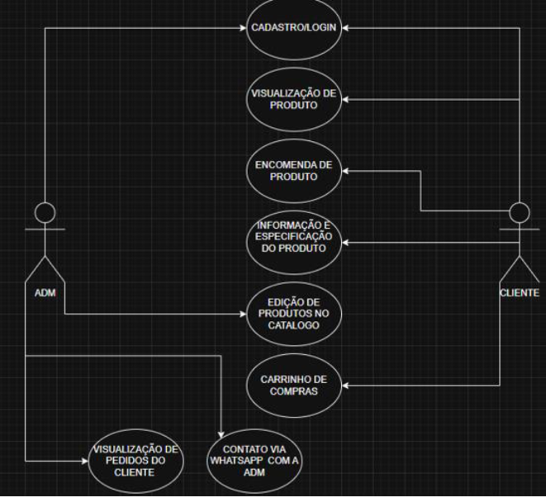

## Diagrama de Contexto

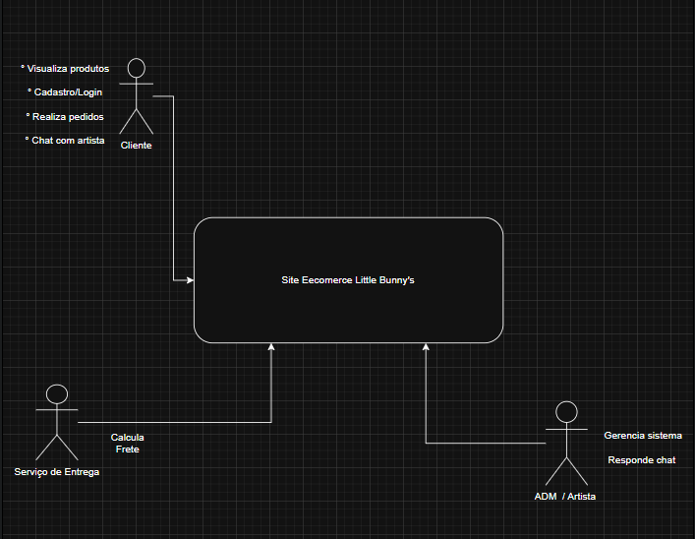

## Interface do usuário:

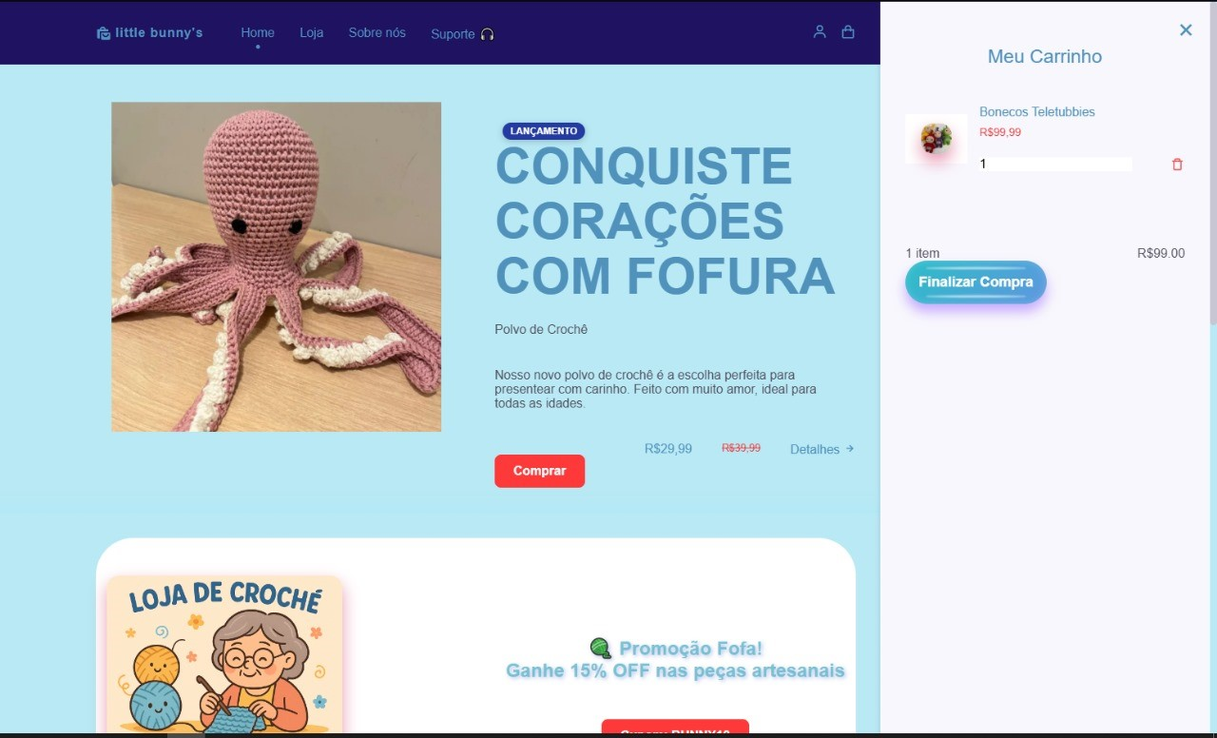

## Funcionalidades Implementadas ( ou prometidas )

1. Chat Online via Site (Implementada)
2. Calculo automático de Frete para todo o Brasil (Prometida)
3. Visual do Carrinho - Calculo de Produtos (Implementada)
4. Integração via WhatsApp / Instagram (Implementada)
5. Compatibilidade com Celulares (Implementada)

# Considerações Finais

Este projeto permitiu o desenvolvimento de uma plataforma de e-commerce funcional, intuitiva e alinhada às necessidades da artista da loja **Little Bunnys**, promovendo a venda e divulgação de produtos artesanais em crochê para todo o Brasil. Durante o desenvolvimento, foi possível aplicar conhecimentos técnicos sobre sistemas web, levantamento de requisitos e metodologias ágeis, além de valorizar a importância da comunicação constante com o cliente para garantir que o produto final atendesse às expectativas.

Entre os principais aprendizados, destacam-se a relevância do planejamento detalhado, a adaptação das melhores práticas de outras plataformas (como Amazon e Elo7) para um nicho específico, e a importância do atendimento personalizado, exemplificado pelo chat online integrado. O projeto também reforçou a importância da documentação técnica para facilitar a manutenção e futuras melhorias do sistema.

**Contribuições Individuais:**

* **Matheus Alexandre:** Responsável pelo levantamento de requisitos, entrevistas com a artista e definição do escopo do sistema.
* **Paola G. de Oliveira:** Desenvolveu a arquitetura do sistema, prototipagem do sistema e elaboração dos requisitos funcionais e não funcionais.
* **Arthur Marques:** Desenvolveu as telas em HTML, CSS e Java Script, elaboração dos requisitos funcionais e não funcionais e implementações SwiperJS
* **Samuel Cabral:** Diagrama de Contexto, Diagrama de caso de uso, documentação

**Referencias**

* Site oficial da **Amazon**. Disponível em: [https://www.amazon.com.br](https://www.amazon.com.br/). .
* Plataforma **Elo7** de artesanato. Disponível em: [https://www.elo7.com.br](https://www.elo7.com.br/).